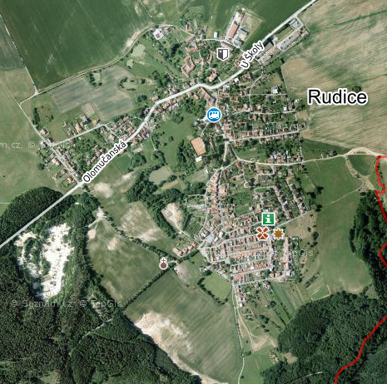

*Obr. 1: Rudice a lom Seč.*

Zdroj: <https://mapy.cz/zakladni?x=16.7239112&y=49.3348319&z=15&base=ophoto&source=muni&id=6211>

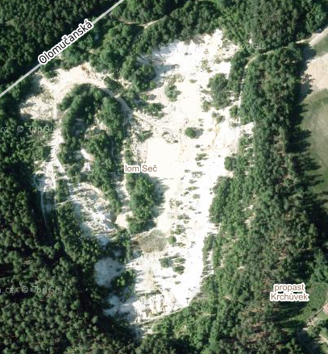

*Obr. 2: Lom Seč.*

Zdroj:

<https://mapy.cz/zakladni?x=16.7165351&y=49.3327467&z=17&base=ophoto&source=muni&id=6211>

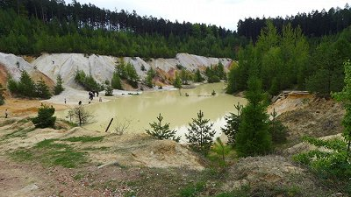

*Obr. 3: Foto č. 1 lom Seč.*

Zdroj: <http://foto.mapy.cz//detail?id=534717>

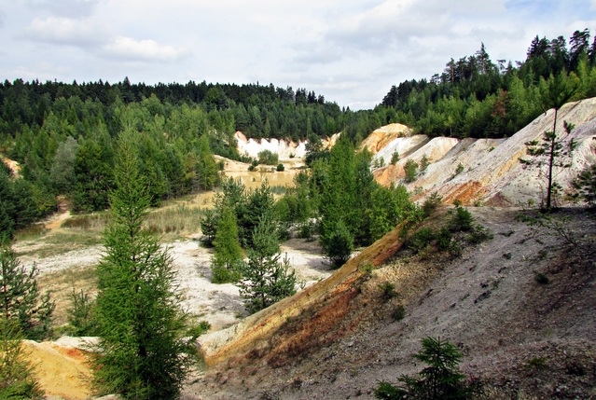

*Obr. 4: Foto 2 lom Seč.*

Zdroj: <http://foto.mapy.cz//detail?id=535789>

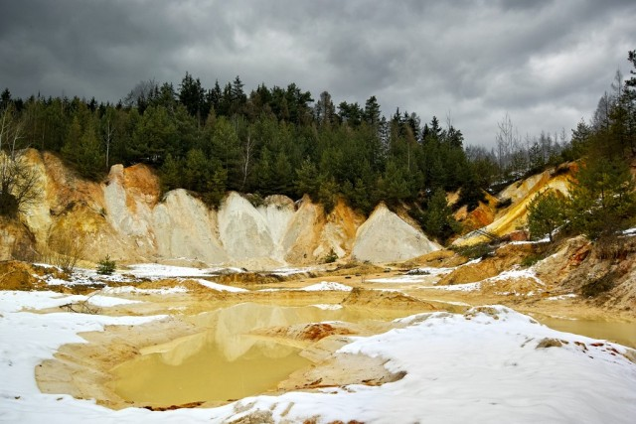

*Obr. 5: Foto 3 lom Seč.*

Zdroj: <http://foto.mapy.cz/209850-Kaolinovy-lom-u-Rudice>

Úkol: Podívej se na letecké snímky a fotografie lomu Seč a pomocí různých informačních zdrojů odpověz na tyto otázky.

Geografické otázky:

1. Proč lom Seč vůbec vznikl?
2. Co se dříve nacházelo na tomto místě?
3. K čemu se toto místo dříve využívalo?
4. Proč vznikl lom Seč právě na zobrazeném místě?
5. Napiš nebo nakresli návrh využití lomu Seč například pro obyvatele Rudic nebo turisty.

V této lokalitě se nacházejí rudické vrstvy, které obsahují kaolinické křemenné písky, červenavě zbarvené železité pískovce a pestré kaolinické jíly. Tyto horniny se těžily jako stavební a slévárenské písky do roku 1993. Byla zde tedy pískovna. Lom Seč je patrový jámový lom, v současné době netěžený (200 × 400 × 50 m).

Zdroje:

<http://lokality.geology.cz/759>

ŘÍHÁKOVÁ, Michaela. *Geologická a geobiocenlogická charakteristika lomu Rudice- Seč.* Brno, 2012.